项目简介与简单安装。

前期准备工作：

确保自己电脑上安装了.net 6.0版本。

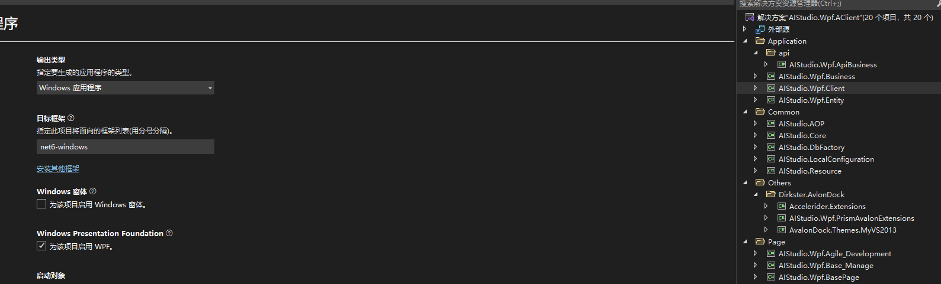

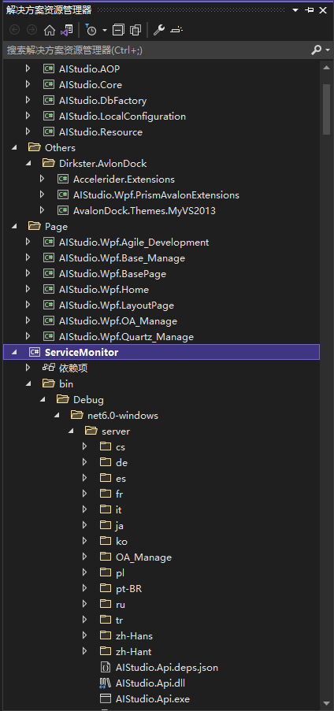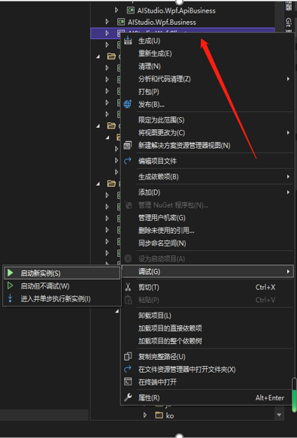

这是一个典型的WPF前后端分离项目。

项目的后端作者已经打包在ServiceMonitor中，

具体启动方式为先启动后端项目（默认选取sqlite，因为作者已经将sqlite打包进了文件夹中，所以建议直接采用默认配置）：

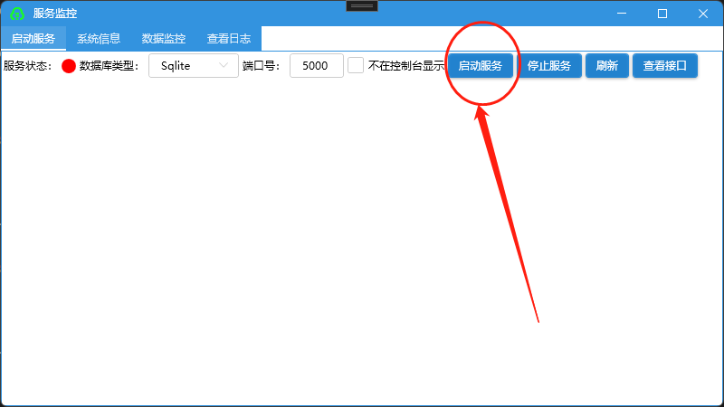

启动后会出现此控制台：

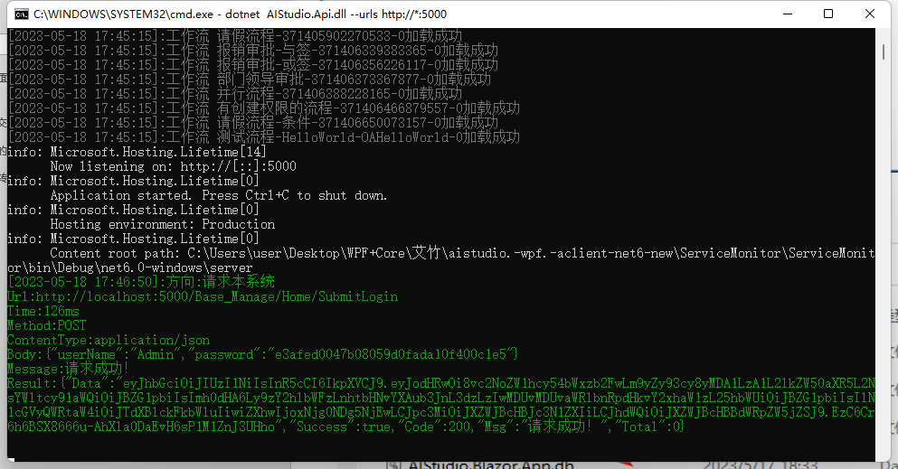

有朋友可能会好奇这是怎么搞出来的，代码详见：

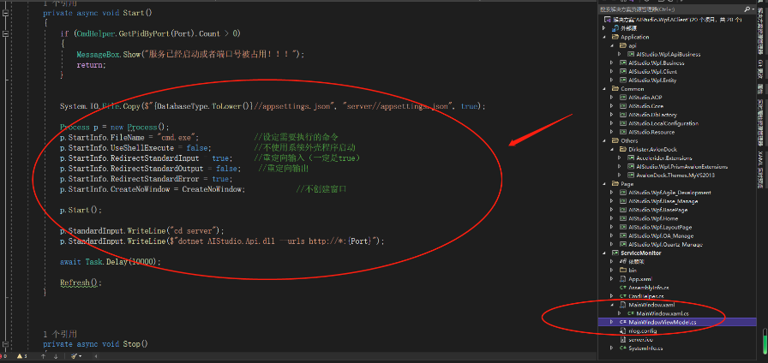

后端代码，作者也开源了，如果对后端不感兴趣的可以直接用他这个就行，感兴趣的自己下载运行，效果和这个启动服务是一样的。

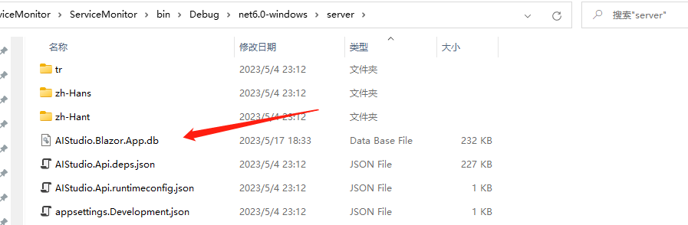

图中标识的就是此项目的数据库文件。

前端WPF启动后应该是这样子的：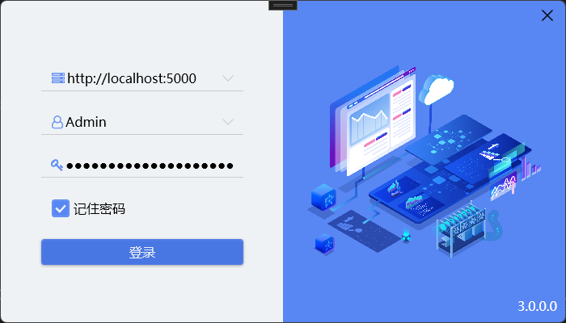

接着：



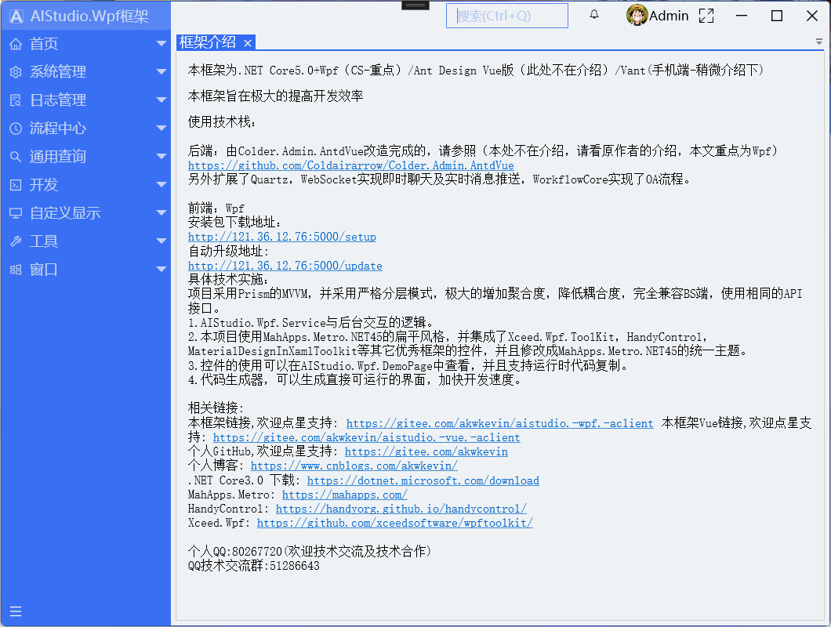

就成功运行啦！~

未完待续。